图书管理系统单元测试部分
1.测试目标
本次单元测试针对图书管理系统的服务层展开，重点验证核心业务逻辑是否正确、边界条件是否处理完整、主要分支是否被覆盖，以及关键方法在运行时的资源开销是否可控。由于系统的主要功能集中在图书查询、借阅记录管理和用户信息管理，因此选择 [BookServiceImpl]、[BorrowingBooksRecordServiceImpl]和 [UserServiceImpl]作为单元测试对象。
2.测试方法与工具
单元测试采用 JUnit4 + Mockito 组合完成。JUnit4 用于组织测试用例并判断输出结果是否符合预期，Mockito 用于模拟 Mapper、HttpServletRequest、HttpSession 等外部依赖，从而把测试重点放在业务逻辑本身，避免真实数据库和 Web 环境干扰。覆盖率统计使用 JaCoCo，运行效能观察使用 JProfiler。
3.测试用例设计思路
测试用例按照正常值、异常值和边界值三类设计：
- 正常值：验证典型业务路径是否正确，例如正常登录、正常借书、正常分页查询。
- 异常值：验证空结果、空会话、查无数据等情况是否能被正确处理。
- 边界值：验证分页数为 1、10、11 等临界场景，以及借阅记录为空和已存在等边界场景。
测试用例设计如下：
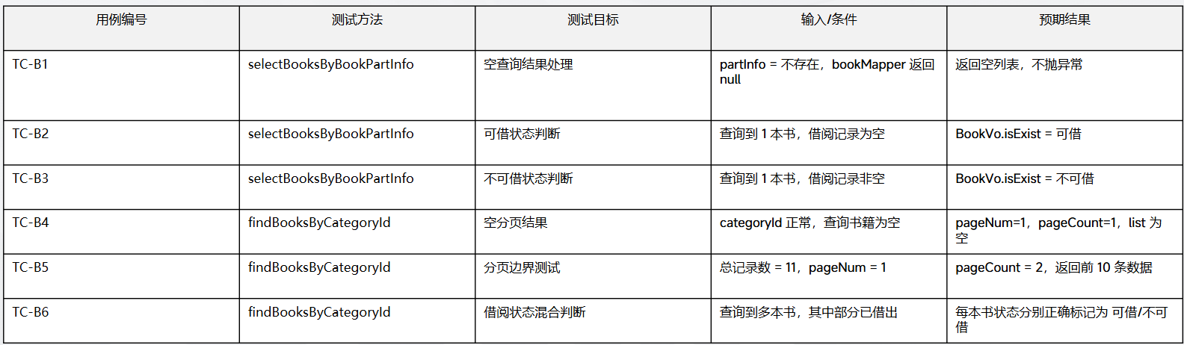
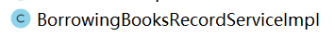测试用例设计如下：
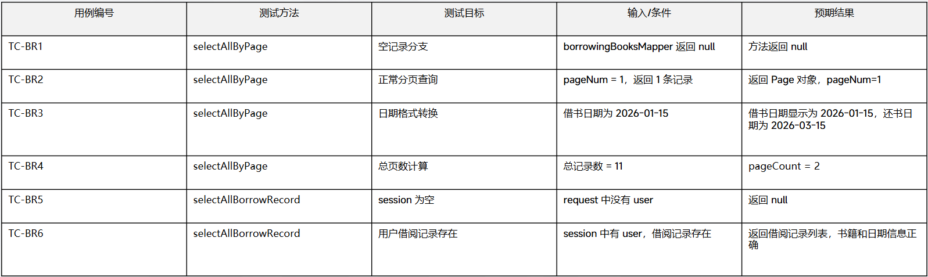
测试用例设计如下：
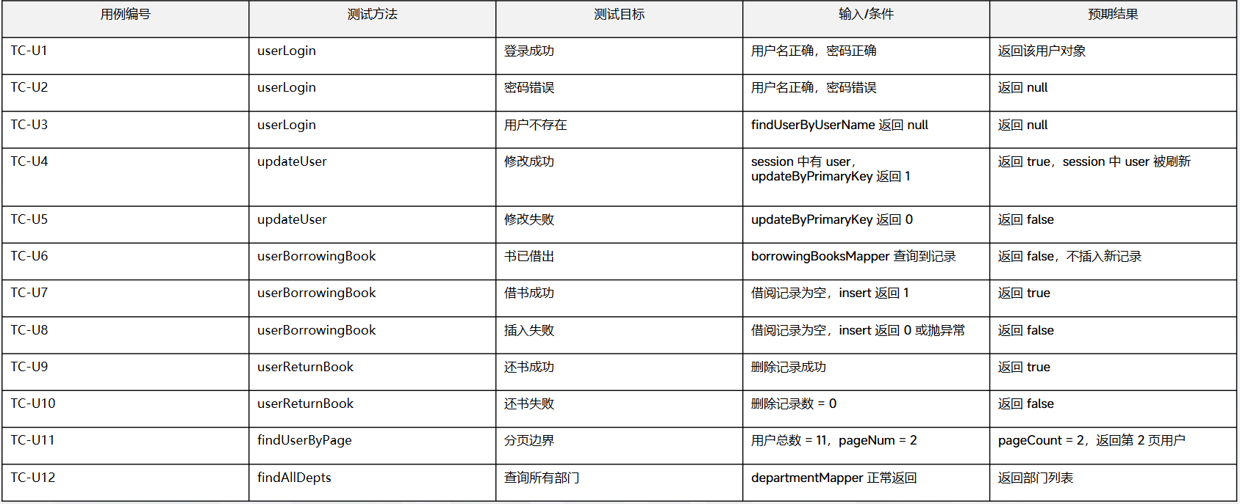
覆盖了图书查询、用户登录、借还书、分页查询、记录转换和用户信息增删改查等核心逻辑。
4.测试类设计及运行结果
测试类采用“一个服务类对应一个测试类”的方式组织，结构清晰，便于定位问题和统计覆盖率：
[BookServiceImplTest]：
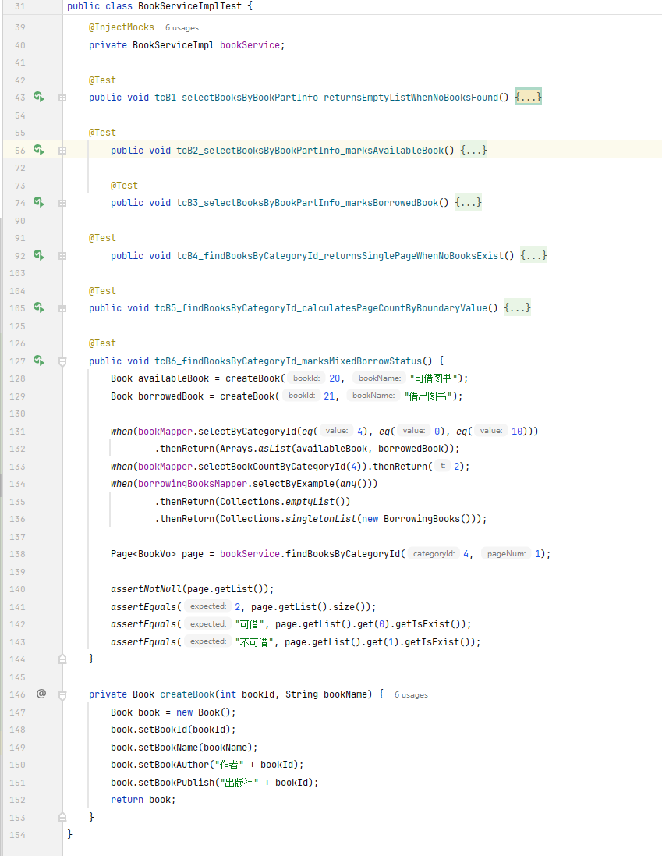
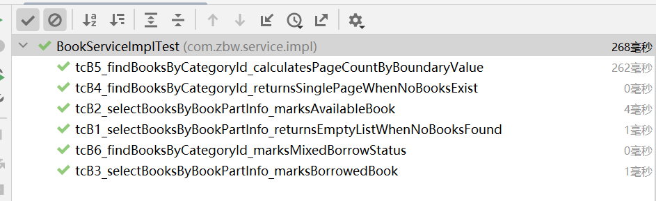
[BorrowingBooksRecordServiceImplTest]：
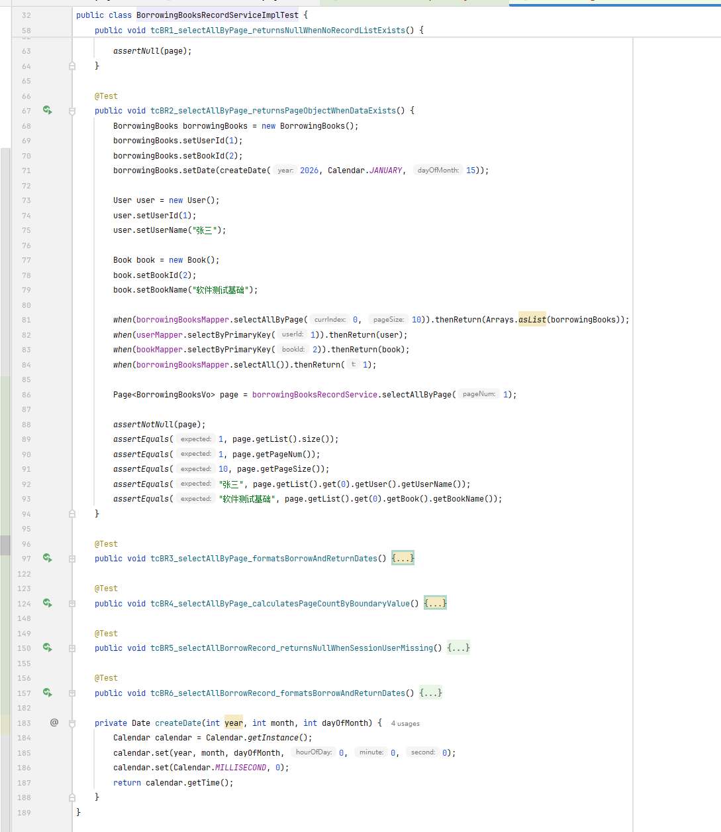
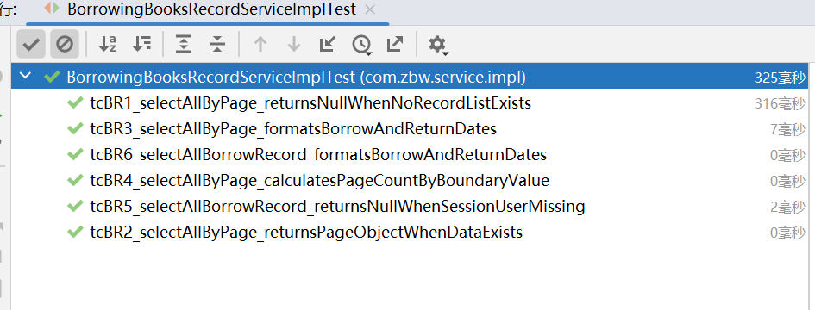
[UserServiceImplTest]
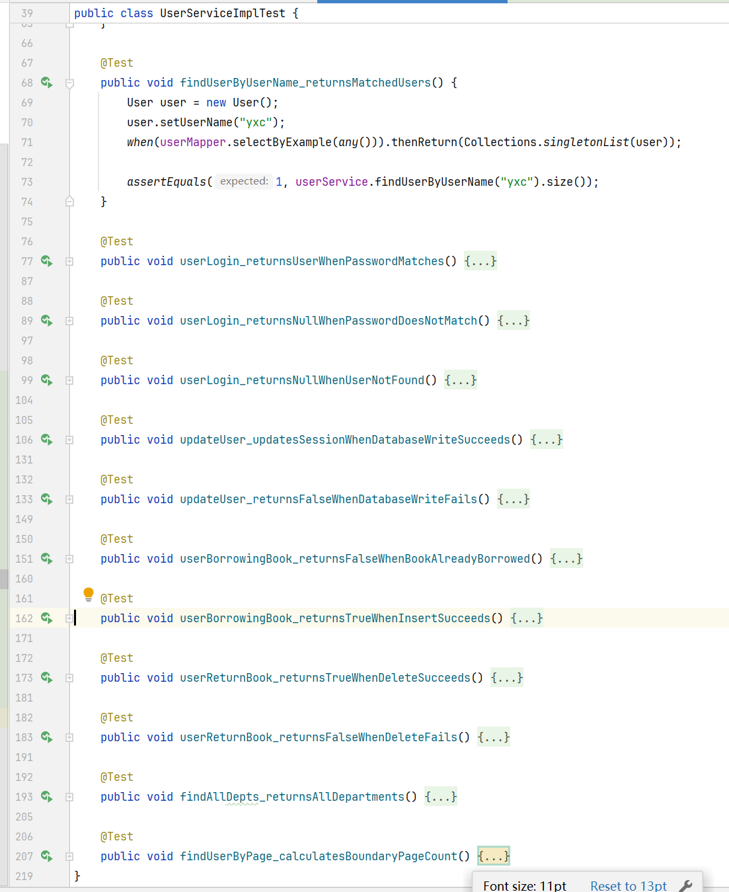
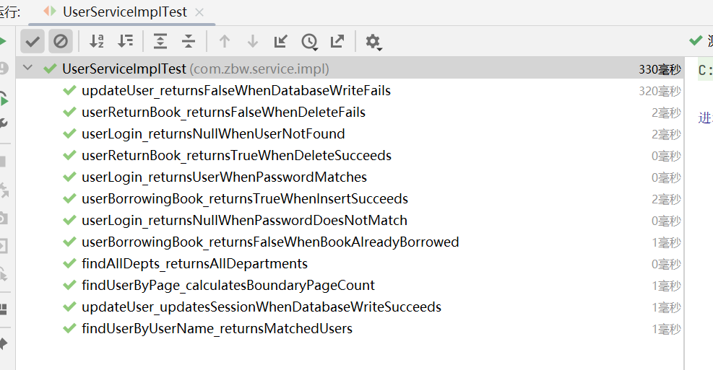
运行结果显示，相关测试类均可正常执行，核心业务分支已被覆盖。
5.覆盖率测试
使用 Coverage 方式运行测试查看覆盖率如下：
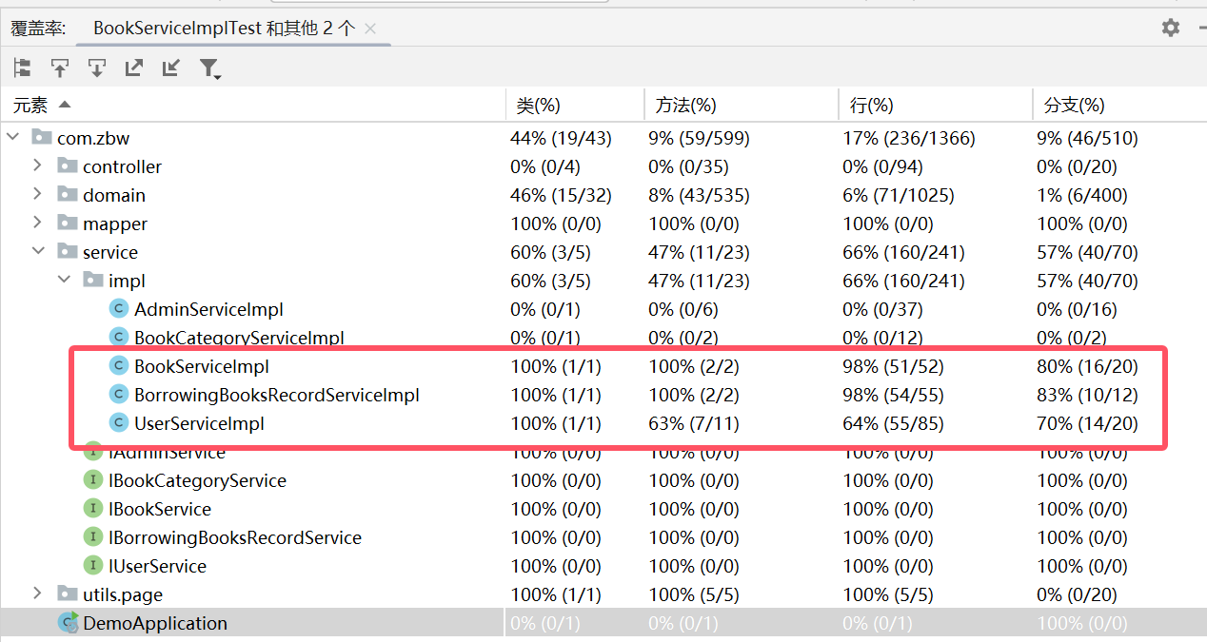
可以看到除了userserviceimpl这个类之外别的类基本都覆盖100%的场景
故接下来用JaCoCo HTML 报告中查看具体的类覆盖率、行覆盖率和分支覆盖情况。
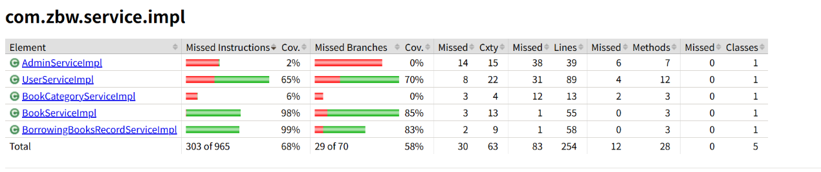
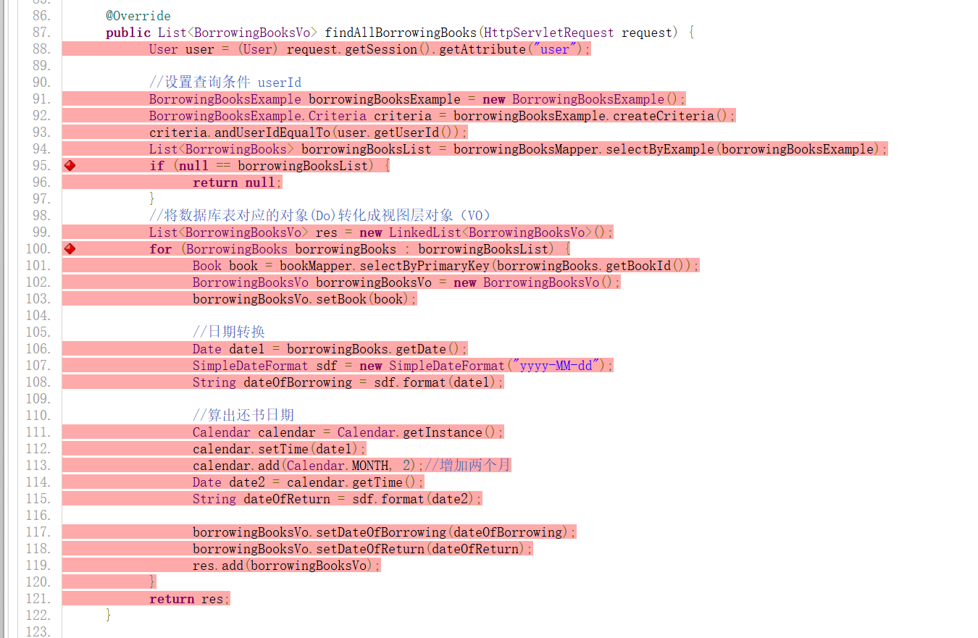
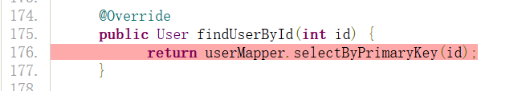
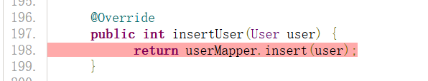
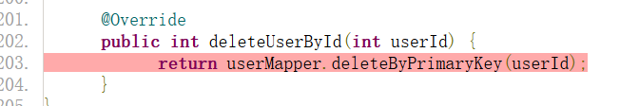
可以定位是这三个方法没有覆盖到。
增加测试用例：
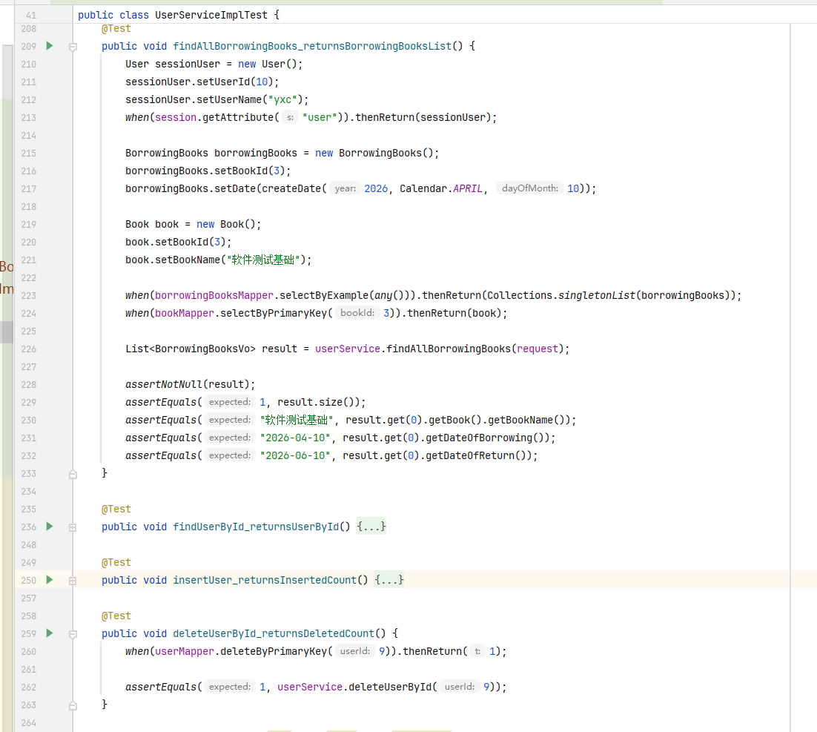
再次测试：
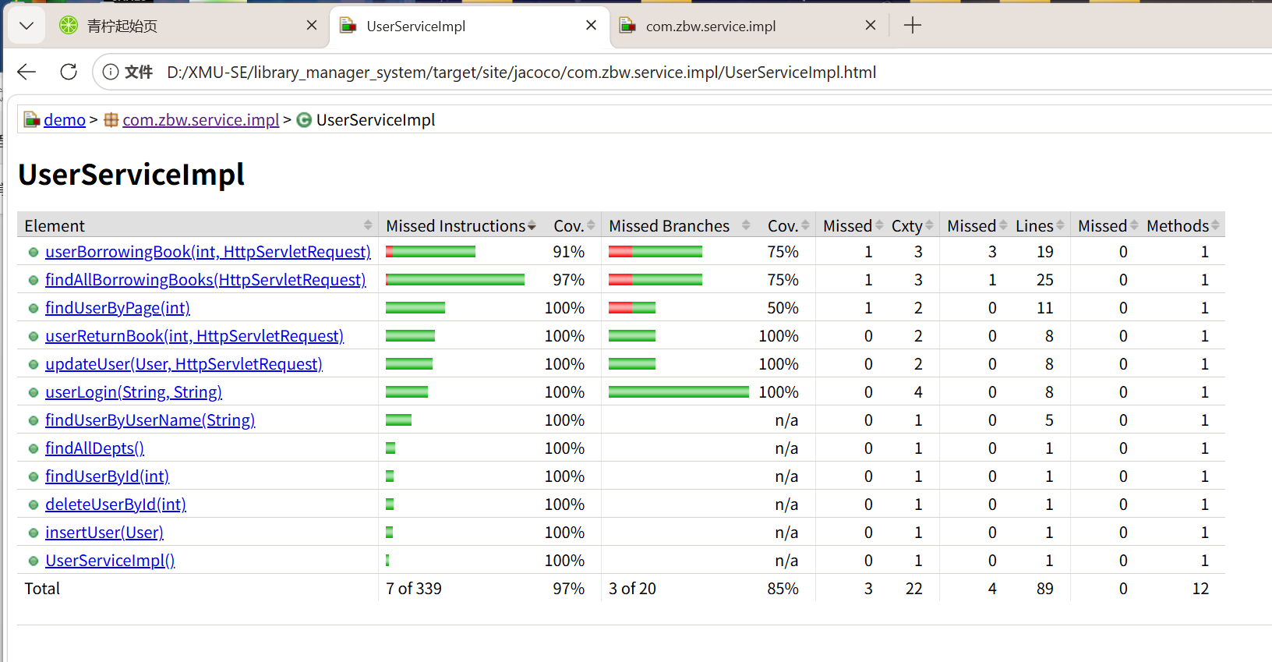
可以看到全覆盖了
6.边界测试
本项目的边界测试重点放在以下几类场景：
- 查询结果为空时是否返回空列表或 null。
- session 中没有用户对象时是否返回 null。
- 分页边界下页数是否计算正确，尤其是 0、1、10、11 这些临界值。
- 借书记录已存在时是否直接返回 false，避免重复借阅。
故可以此写出三个测试类：
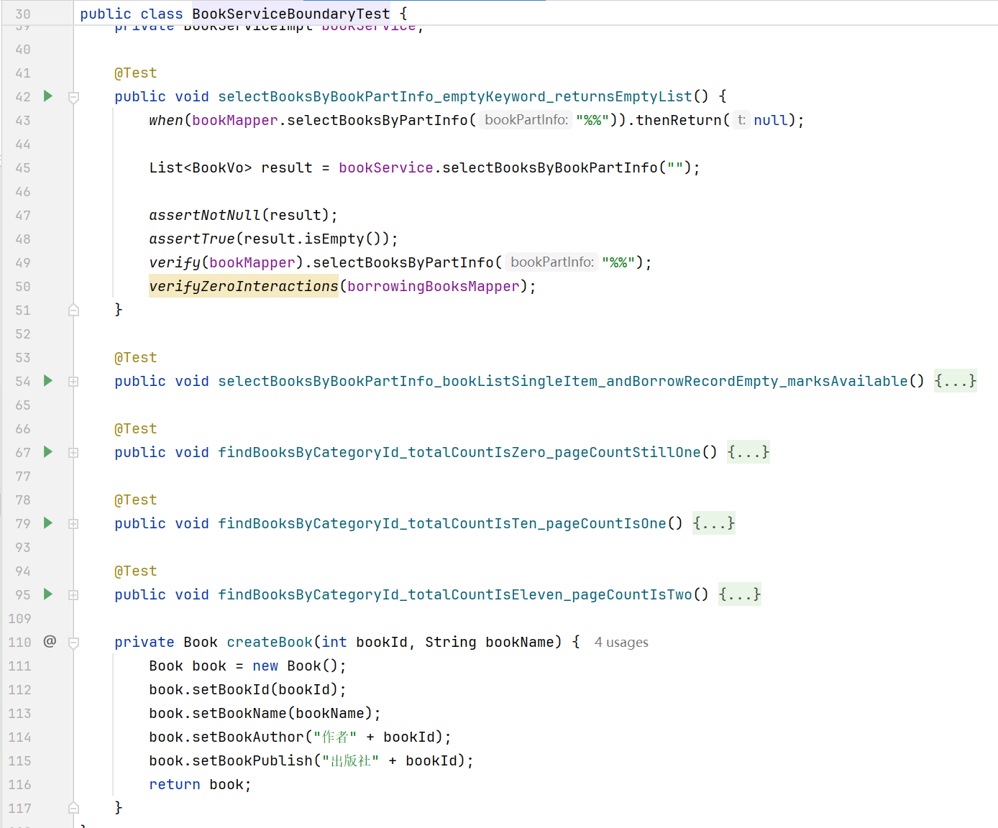
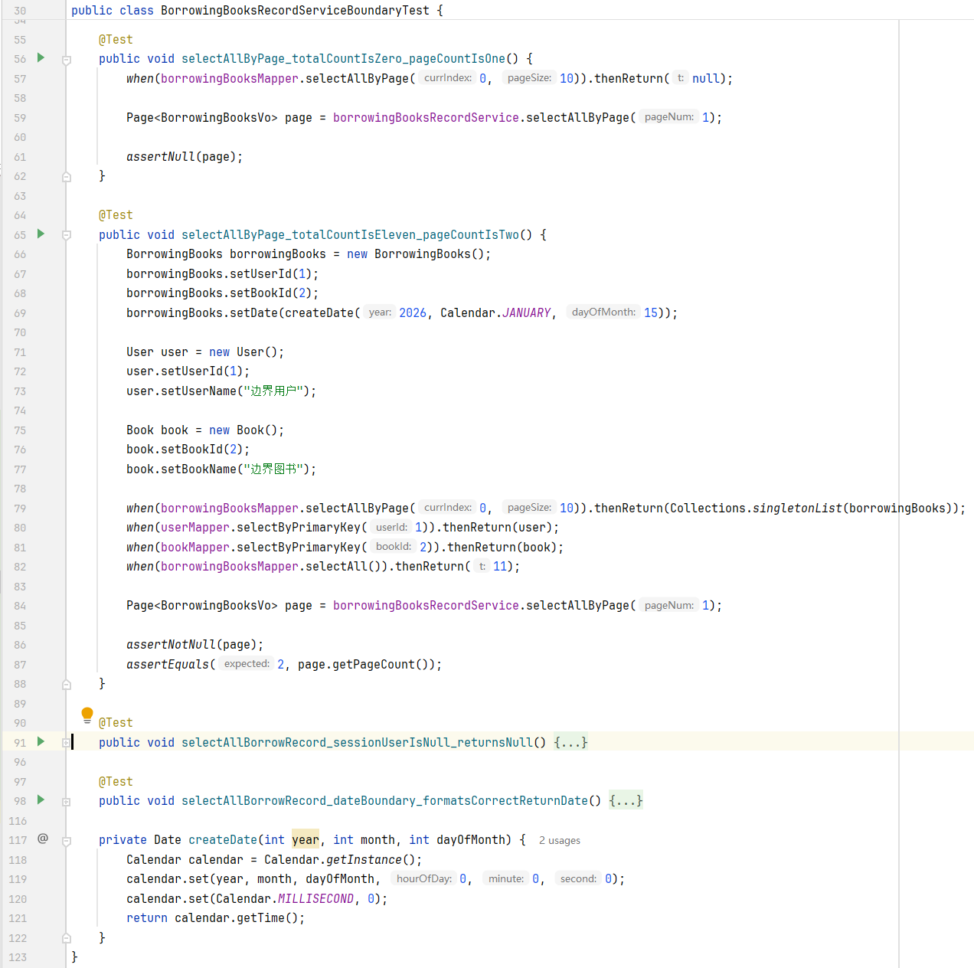
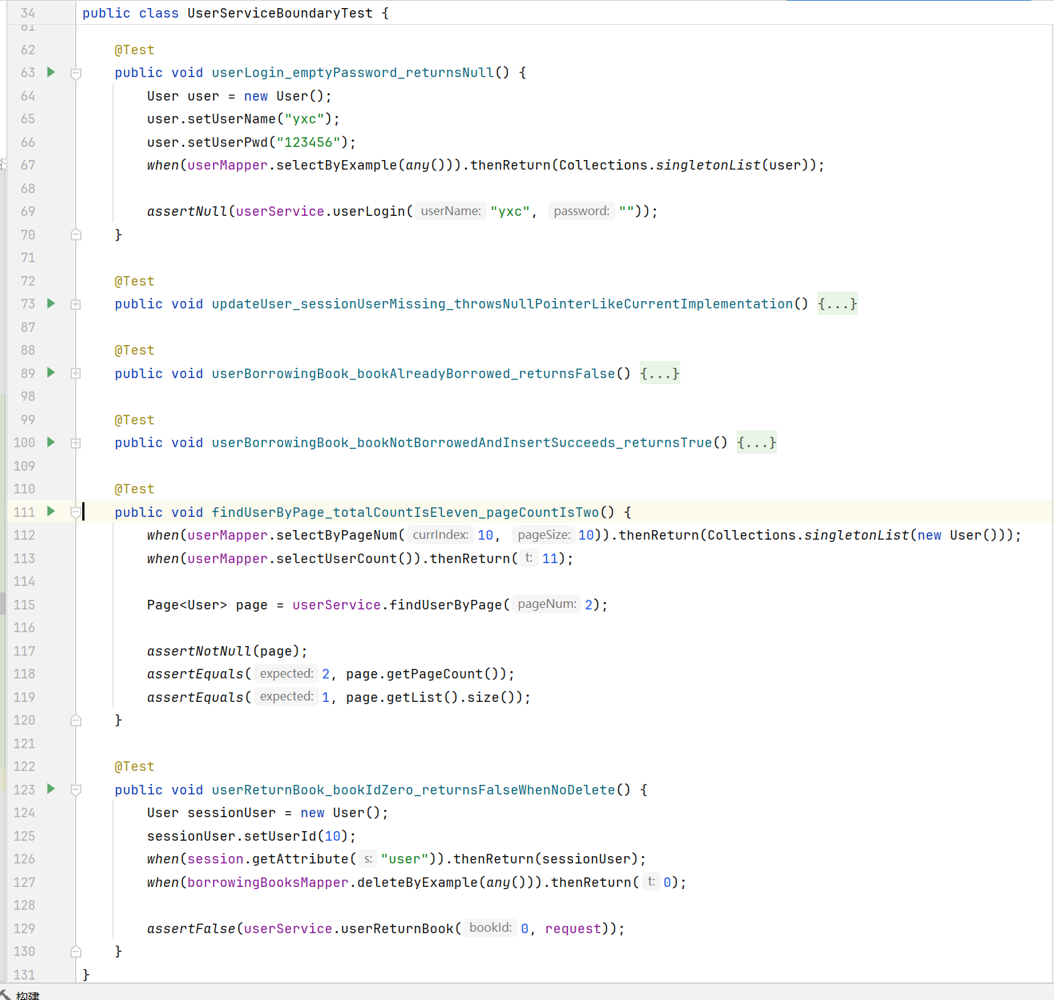
运行结果如下：
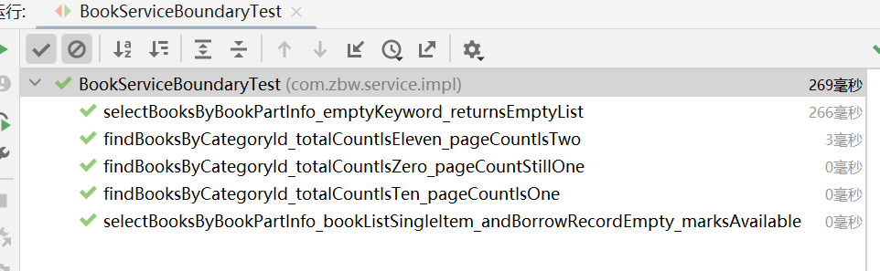
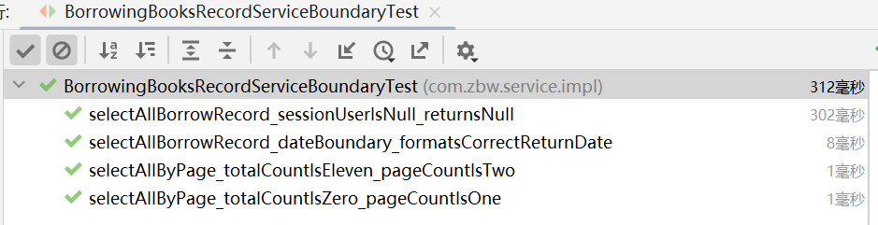
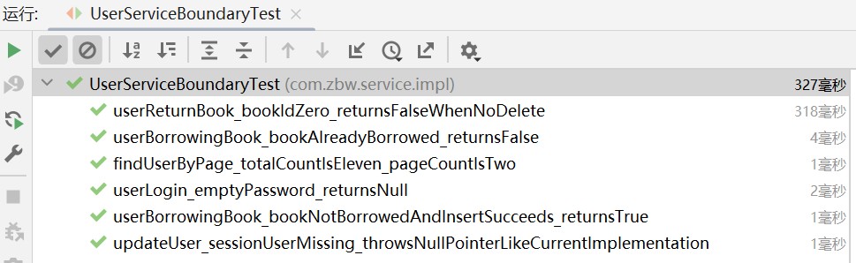
可以看到全部运行通过
7.行代码运行效能测试
启动项目，使用JProfile检测：
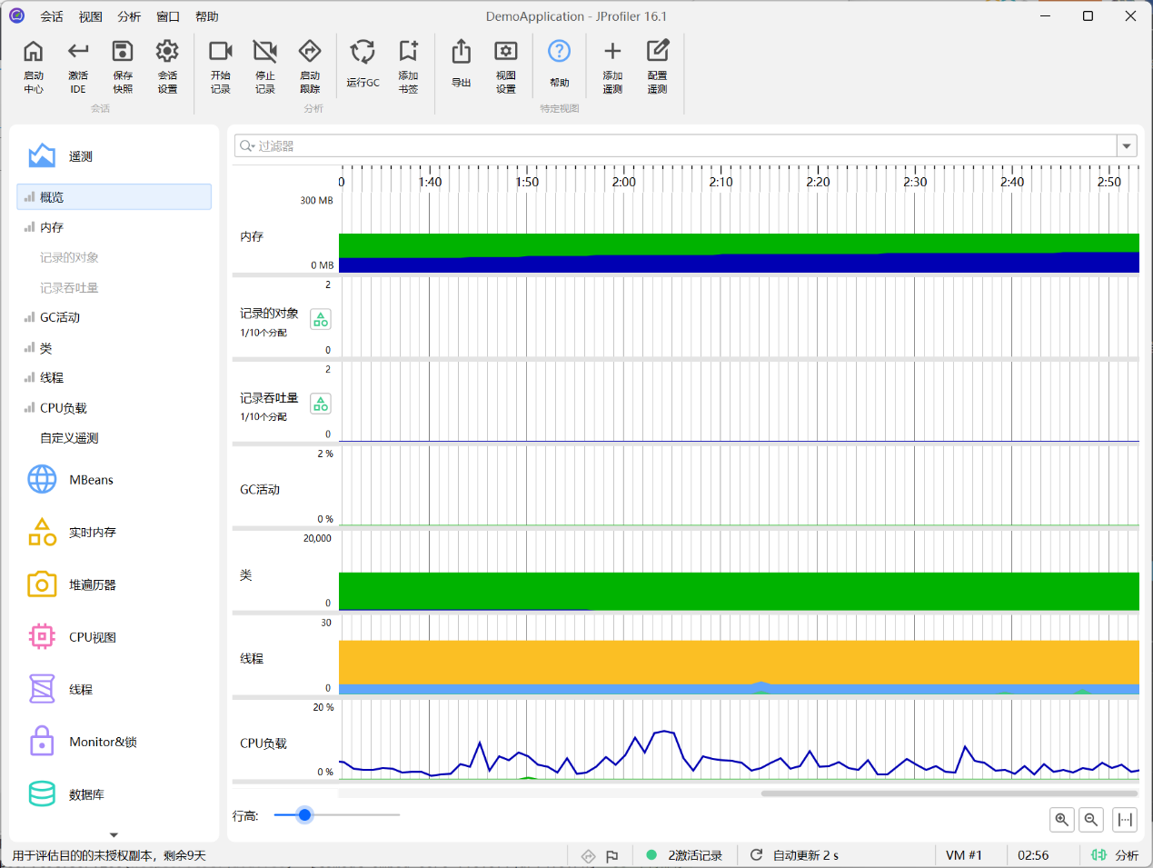
把项目的各项功能都跑一遍：
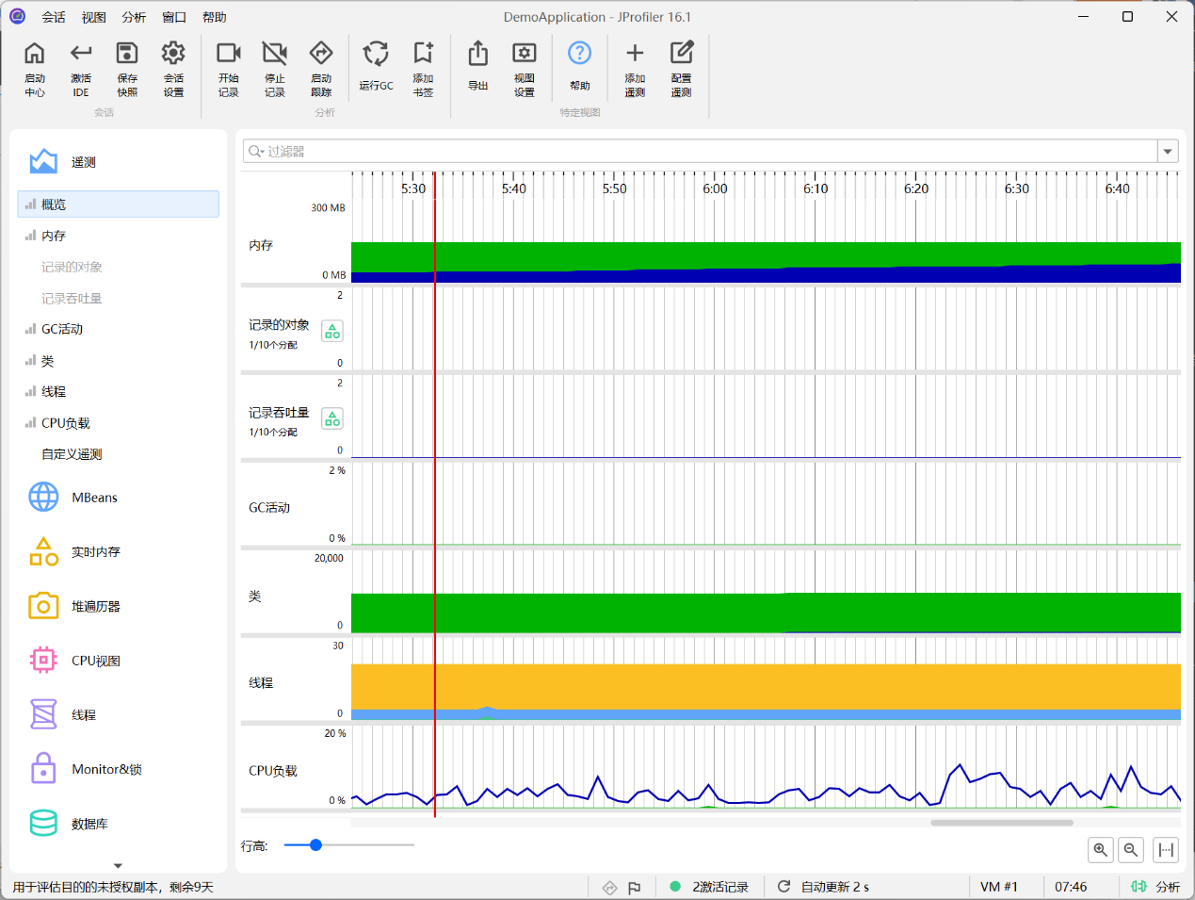
可以看到内存没什么消耗，说明项目比较轻量
再看cpu视图的call trees：
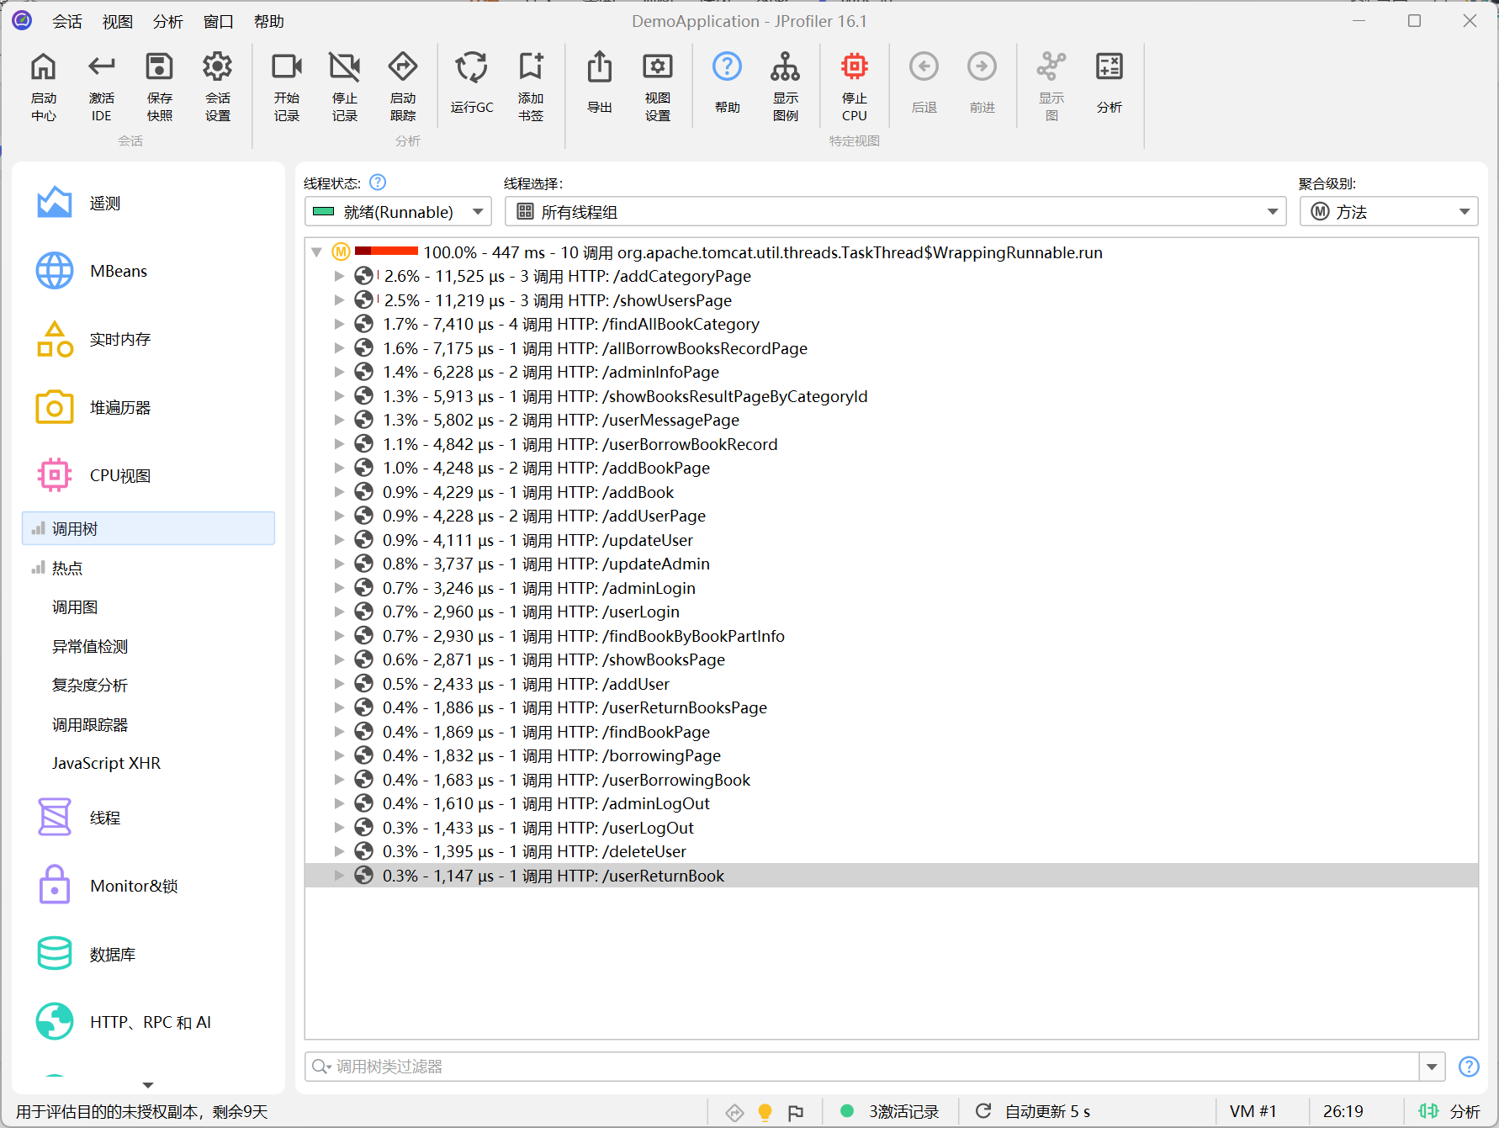
8.内存泄漏测试
执行多次借书还书操作：
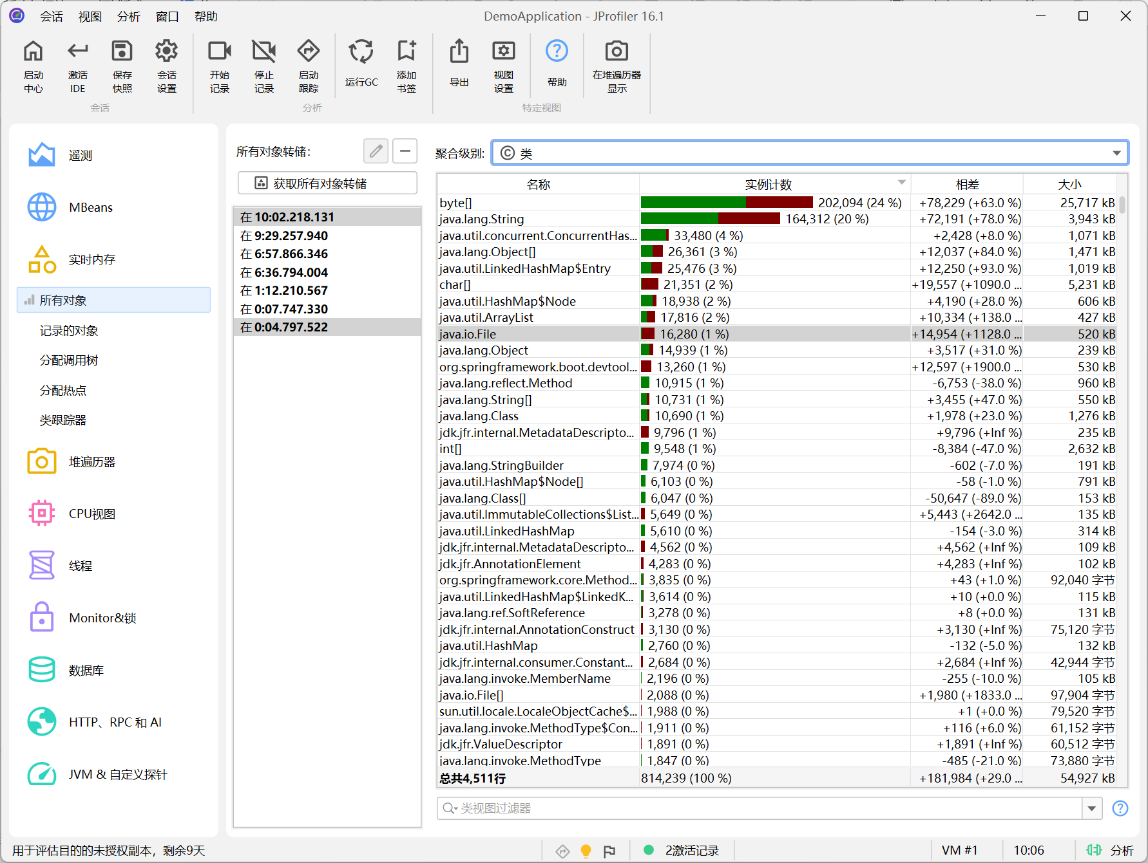
启动GC后：
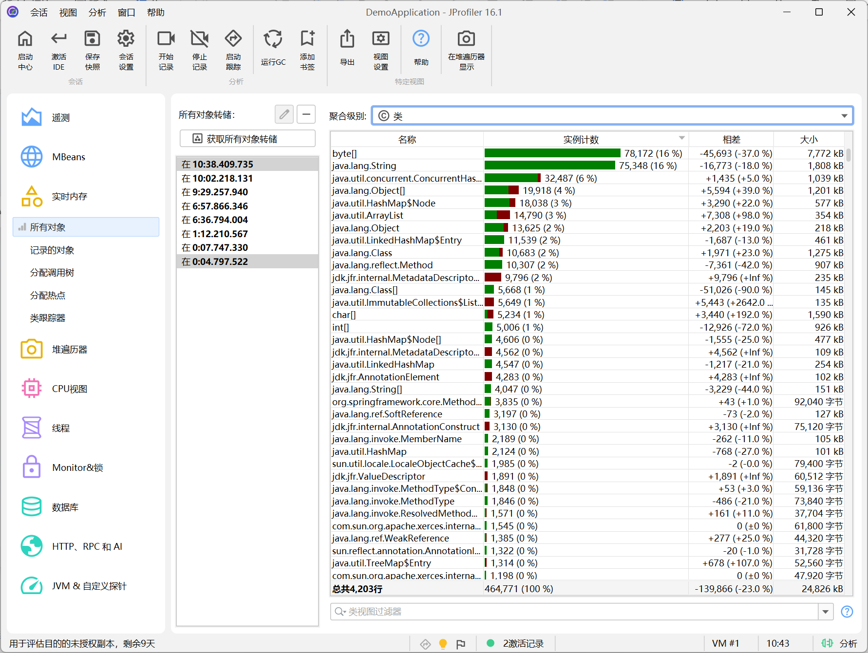
执行 GC 后，整体对象数量明显下降，说明大部分临时对象已经被回收；仍然增长的对象主要集中在集合、框架和运行时对象上，这属于正常运行开销，不一定代表内存泄漏。若同一操作重复多次后这些对象仍持续累积，则需要进一步排查。

